Vietnam Journal of Catalysis and Adsorption
Tạp chí xúc tác và hấp phụ Việt Nam

http://chemeng.hust.edu.vn/jca/

Tổng hợp nanocomposite Ag@Hydroxyapatite (Ag@HAp) từ dịch chiết tía tô và đánh giá khả năng kháng khuẩn của vật liệu
Green synthesis, antimicrobial effects of Ag@HAp nanocomposite using Perilla leaf extract
Phạm Xuân Núi^{1*}, Phạm Thị Ngân¹, Nguyễn Thị Hoa¹, Tống Thị Thanh Hương¹, Trần Thị Văn Thi²

¹Trường Đại học Mỏ - Địa chất, Số 18-Phố Viên, Phường Đức Thắng, Bắc Từ Liêm, Hà Nội.
²Trường Đại học Khoa học, Đại học Huế, Số 77, Nguyễn Huệ, Thành phố Huế.
*Email address: phamxuannui@humg.edu.vn

ARTICLE INFO |  | ABSTRACT
Received:  Accepted: |  | Nano hydroxyapatite (HAp) has been shown to be a bone replacement and repair agent and has biological compatibility. In this work, hydroxyapatite nanoparticles were synthesized from eggshell, the diameter of it after testing the reaction conditions of about 32,58 nm. The structural and morphological characteristics of HAP were carried out by X-ray diffraction, Fourier transform infrared (FT-IR). Hydroxyapatite doped silver (Ag-HAp) is obtained by the green synthetic pathway. Silver dopant nanoparticles (AgNPs) were obtained by biosynthesis based on Perilla leaf extract, the diameter of nanoparticle about 24,22 nm. This study focused on the characteristics and use of non-toxic, environmentally friendly and antibacterial ability Ag-HAP nanocomposite. Potential application in many areas, such as tissue engineering, bone repair as well as protein.
Keywords:
Eggshell
Perilla leaf
Nanocomposite
Antibacterial

1. MỞ ĐẦU
Theo nhiều thống kê, hiện nay các ca phẫu thuật ghép, thay thế và chỉnh sửa xương, răng ngày càng có xu hướng tăng nguyên nhân chủ yếu là do tai nạn giao thông chiếm 80% lượng còn lại là các bệnh về xương như thoái hóa, viêm xương, u xương và nhu cầu phẫu thuật chỉnh hình. Tuy nhiên, còn nhiều hạn chế cho lĩnh vực này mà một phần nguyên nhân được cho là xương, răng nhân tạo chưa có khả năng tương thích với cơ thể con người dẫn đến các biến chứng sau phẫu thuật như: đào thải xương ghép, viêm xương, sưng gãy xương ghép,… Ngoài ra, nhiễm khuẩn cũng là tác nhân ảnh hưởng trực tiếp đến sự thành công của một ca phẫu thuật. Vì vậy, cần phải nghiên cứu được vật liệu có khả năng thay thế và chỉnh sửa vừa tương thích sinh học an toàn và vừa có khả năng kháng khuẩn. Trong số đó, canxi hydroxyapatite (HAp) có công thức phân tử Ca₅(PO₄)₃(OH) hay Ca₁₀(PO₄)₆(OH)₂ với các đặc tính vượt trội về hoạt tính và khả năng tương thích sinh học cao với các tế bào và các mô, tạo liên kết trực tiếp với xương non dẫn đến sự tái sinh xương nhanh mà không bị cơ thể đào thải [1, 2] với nguồn nguyên liệu đi từ vỏ trứng – nguồn phế phụ phẩm sinh hoạt có chứa hàm lượng CaCO₃ chiếm tới 95% giúp tiết kiệm chi phí, an toàn và thân thiện với con người và môi trường. Mặt khác, các hạt nano bạc (AgNPs) cũng đã được nghiên cứu và được cho là có khả năng kháng khuẩn tốt dù ở nồng độ thấp [3 – 7]. Tuy nhiên, việc tổng hợp các hạt nano bạc gặp một số thách thức về độc tính và chi phí tổng hợp. Phương pháp tổng hợp xanh đi từ chiết xuất thực vật được cho là giải pháp thay thế tuyệt vời với các tác nhân hữu cơ đóng vai trò là chất khử, có khả năng tương tác và khử các ion kim loại thành kim loại, đồng thời tạo nên sự ổn định của chúng.
Trong nghiên cứu này, nhóm tác giả đã tiến hành nghiên cứu tổng hợp vật liệu nanocomposite Ag@HAp với nguồn HAp được tạo ra từ nguồn nguyên liệu sẵn có là vỏ trứng, AgNPs được tổng hợp từ dịch chiết lá tía tô. Sau đó tiến hành khảo sát hoạt tính kháng khuẩn của vật liệu đối với các chủng vi khuẩn khác nhau.
2. Thực nghiệm
2.1. Hóa chất
Các hóa chất sử dụng: Acid phosphoric (H₃PO₄ 85%; Trung Quốc), amoniac (NH₃ 25-28%, Trung Quốc), bạc nitorate (AgNO₃ >99,98%, Trung Quốc), Ethanol (C₂H₅OH 99,7%; Trung Quốc). Vỏ trứng được thu thập từ các quán ăn khu vực Cổ Nhuế, Bắc Từ Liêm, Hà Nội. Lá tía tô có xuất sứ từ khu nông nghiệp sạch Đông Anh, Hà Nội.
2.2. Quá trình xử lý vỏ trứng
Vỏ trứng sau khi loại bỏ tạp chất được nghiền và nung ở 3 giai đoạn nhiệt: 300 ºC để loại bỏ tạp chất hữu cơ; 600 ºC để tiếp tục loại bỏ tạp chất hữu cơ; 900 ºC chuyển đổi CaCO₃ thành CaO thu được bột có màu trắng.
2.3. Tổng hợp nano hydroxyapatite (HAp)
Một lượng CaO được hòa tan vào 100 mL nước cất (dung dịch A), acid phosphoric pha loãng với nồng độ 0,5 M (dung dịch B). Nhỏ từ từ dung dich B vào A, điều chỉnh pH trong khoảng 10 – 12 và khuấy đều trong 4 h. Để lắng trong 72 h để ổn định cấu trúc, lọc thu lấy sản phẩm, sau đó sấy khô ở 60 ºC trong khoảng 72 h, cuối cùng nung ở 900º C trong 4 h. Sản phẩm cuối cùng dạng bột trắng mịn.
2.4. Khảo sát các yếu tố ảnh hưởng đến sự hình thành tinh thể HAp
2.4.1. Khảo sát ảnh hưởng của nồng độ các chất tham gia
Trong nghiên cứu này, 3 nồng độ hỗn hợp dung dịch khác nhau: nồng độ dung dịch Ca(OH)₂ lần lượt là 0,15 M; 0,5 M; 1,5 M tương ứng với nồng độ dung dịch H₃PO₄ lần lượt là 0,09 M; 0,3 M; 0,9 M được lựa chọn để khảo sát, các phản ứng được thực hiện tại cùng một điều kiện nhiệt độ phản ứng 60 ºC và nung tại 900 ºC.
2.4.2. Khảo sát ảnh hưởng của nhiệt độ
Lựa chọn khảo sát ở 3 điều kiện nhiệt độ 30 ºC; 60 ºC và 90 ºC với nồng độ các chất tham gia Ca(OH)₂ 0,5 M; H₃PO₄ 0,3 M và nhiệt độ nung tại 900 ºC.
2.4.3. Khảo sát ảnh hưởng của nhiệt độ nung
Lựa chọn khảo sát ở 3 nhiệt độ nung: 500 ºC; 900 ºC và 1100 ºC. Giữ nguyên nồng độ các chất tham gia Ca(OH)₂ 0,5 M; H₃PO₄ 0,3 M và nhiệt độ phản ứng 60 ºC.
2.5. Tổng hợp Ag@HAp
Dịch lá tía tô được chuẩn bị bằng cách dùng 50 g lá tía tô cho vào 350 mL nước cất gia nhiệt trên hệ chiết soxhlet, lọc và bảo quản ở 5 ºC. 2 g HAp được cho vào dung dịch AgNO₃ 0,05M và khuấy trong 5 phút, sau đó dịch chiết được nhỏ từ từ vào hỗn hợp, các hạt nano màu trắng chuyển dần thành màu xám.
2.6. Đánh giá khả năng kháng khuẩn của vật liệu
Để đánh giá được hoạt tính kháng khuẩn của vật liệu Ag@HAp tổng hợp được, mẫu vi sinh vật kiểm định được chuẩn bị. Phương pháp đục lỗ thạch được sử dụng.
Hoạt tính kháng sinh (HTKS) được xác định theo kích thước vòng kháng khuẩn của chất thử nghiệm [10]. Hoạt tính kháng sinh của mỗi chất được xác định theo kích thước vòng vô khuẩn: D - d (mm), trong đó D là đường kính vòng vô khuẩn, d là đường kính của lỗ thạch.
Tính kháng khuẩn được biểu hiện khi vòng kháng khuẩn rộng hơn 2 mm. Đường kính vòng kháng khuẩn <5 mm: Tính kháng yếu. Đường kính vòng kháng khuẩn từ 5 mm đến 10 mm: Tính kháng trung bình. Đường kính vòng kháng khuẩn >10 mm: Tính kháng mạnh.
2.7. Đặc trưng của vật liệu
Các phương pháp đặc trưng vật liệu: Phổ hồng ngoại hấp phụ Fourier (FT_IR) đo tại PTN Lọc – Hóa dầu, Trường Đại học Mỏ - Địa chất, số 18 phố Viên, Hà Nội; Phương pháp nhiễu xạ tia X (XRD) với góc đo 2θ = 10º ÷ 70º được ghi trên máy nhiễu xạ Bruker- Đức sử dụng bức xạ CuKα 1,5406 Aº đo tại PTN Hóa vật liệu, Khoa Hóa học, Trường ĐHKHTN, ĐHQGHN, 19 Lê Thánh Tông, Hoàn Kiếm, Hà Nội; Phương pháp đục lỗ thạch đo tại Viện Hóa sinh biển – Viện Hàn lâm khoa học và công nghệ Việt Nam, 18 Hoàng Quốc Việt.
3. Kết quả và thảo luận
3.1. Kết quả tổng hợp xử lý vỏ trứng
Kết quả đo và phân tích phổ tán sắc năng lượng tia X nhận thấy cấu trúc của vỏ trứng đã có sự thay đổi rõ rệt, xốp hơn do tính chất của CaO.
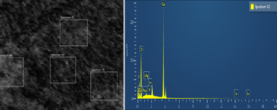
Hình 3.1. Kết quả đo phổ tán xạ năng lượng tia X
Thành phần vỏ trứng sau khi nung được nhận thấy ở Bảng 3.2.
Bảng 3.2. Thành phần của vỏ trứng sau khi nung
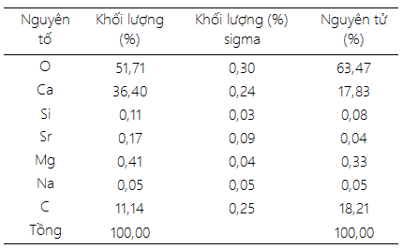
Từ kết quả thu được cho thấy, hai nguyên tố Ca và C tồn tại dưới dạng hợp chất CaO và CaCO₃ chiếm 99,25%, còn lại là các nguyên tố vết chiếm phần trăm vi lượng vì vậy không ảnh hưởng tới quá trình tổng hợp.
3.2. Kết quả tổng hợp HAp
3.2.1. Kết quả khảo sát nồng độ các chất tham gia
Từ các kết quả phân tích nhiễu xạ tia X của HAp tại các nồng độ các chất đầu khác nhau (Hình 3.3) cho thấy các peak đặc trưng của HAp đều xuất hiện tại các vị trí 2θ= 25,9 º; 30,04 º; 31,77 º; 32,19 º; 32,87 º; 34,04 º; 39,7 º; 46,68 º; 49,5 º và 53,1 º. Trong đó, tại peak 2θ=31,77º cho cường độ mạnh nhất. Tuy nhiên tại nồng độ các chất tham gia Ca(OH)₂ 0,5 M và H₃PO₄ 0,3 M cho cường độ các peak đặc trưng là rõ ràng nhất.
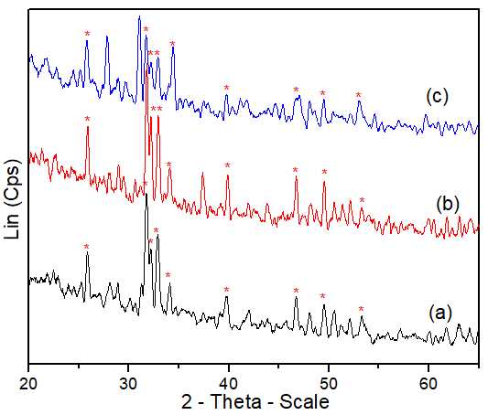
Hình 3.3. Ảnh hưởng của nồng độ tác chất đến độ tinh khiết của HAp được điều chế ở các nồng độ (a) Ca(OH)₂ 0,15M-H₃PO₄ 0,09M; (b) Ca(OH)₂ 0,5M- H₃PO₄ 0,3M; (c) Ca(OH)₂ 1,5M- H₃PO₄ 0,9M
3.2.2. Kết quả quá trình khảo sát nhiệt độ
Kết quả phân tích nhiễu xạ tia X (Hình 3.4) cho thấy tại ở các nhiệt độ khác nhau đều xuất hiện các peak đặc trưng của HAp, tuy nhiên tại nhiệt độ phản ứng 60 ºC cho các peak đặc trưng là rõ ràng và cao nhất.
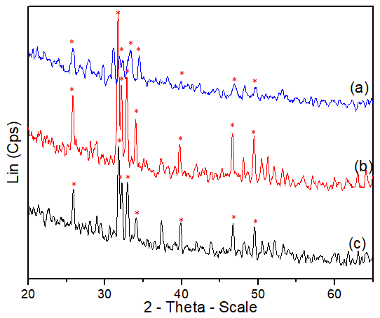
Hình 3.4. Ảnh hưởng của nhiệt độ phản ứng đến độ tinh khiết của HA: (a) 30ºC, (b) 60ºC, (c) 90ºC
3.2.3. Kết quả khảo sát yếu tố nhiệt độ nung
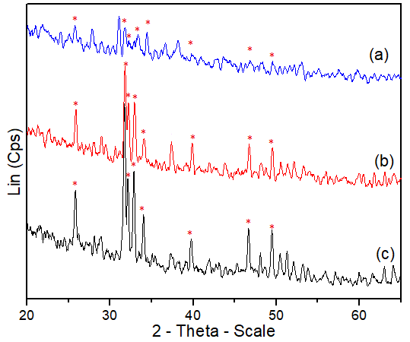
Hình 3.5. Ảnh hưởng của nhiệt độ nung đến sự hình thành tinh thể HA: (a) 500 ºC, (b) 900 ºC, (c) 1100 ºC
Từ kết quả thu được từ XRD nhận thấy tinh thể HAp đã hình thành ở 500 ºC, tuy nhiên cường độ các peak khá thấp chứng tỏ độ tinh khiết chưa cao. Khi nhiệt độ tăng lên 900 ºC và 1100 ºC thì các peak của HAp phân tách rõ ràng hơn. Đối với mẫu nung ở độ 1100 ºC (b) cho peak là cao nhất, tuy nhiên không khác biệt hơn so với ở nhiệt độ nung ở 900 ºC (b).
Sau quá trình tổng hợp và khảo sát các yếu tố ảnh hưởng đến quá trình tổng hợp, nhóm tác giả nhận thấy tại nồng độ các chất tham gia Ca(OH)₂ 0,5 M; H₃PO₄ 0,3 M; nhiệt độ phản ứng 60 ºC và nhiệt độ nung 900 ºC cho HAp có độ tinh khiết là cao nhất. Cấu trúc của vật liệu được chứng minh bằng các phép đo FT-IR.
Phân tích kết quả thu được từ phổ FT - IR của HAp (Hình 3.6) thấy rằng dải hấp phụ ở 566 cm⁻¹ và 602 cm⁻¹ đặc trưng cho chế độ rung uốn của bề mặt O-P-O trên các nhóm phosphate trong hydroxyapatit, dải hấp thụ ở 1034 cm⁻¹ là đặc trưng cho sự dao động kéo dài của liên kết P-O [8]. Các đỉnh ở 3571 cm⁻¹ và 632 cm⁻¹ là sự dao động của ion OH⁻, các khoảng rộng ở 3420 cm⁻¹ và khoảng 1639 cm⁻¹ là sự dao động của phân tử nước, đỉnh ở 1415 cm⁻¹ là sự dao động của ion CO₃²⁻.
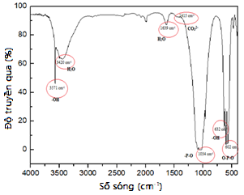
Hình 3.6. Kết quả đo phổ hồng ngoại FT – IR của HAp
Kết quả hình 3.7 cho thấy HAp tương đối đơn pha với các peak đặc trưng rõ rệt tại các vị trí 2θ= 25,9 º; 30,04 º; 31,77 º; 32,19 º; 32,87 º; 34,04 º; 39,7 º; 46,68 º; 49,5 º . Độ tinh khiết đạt 91,67%, kích thước hạt HAp ước tính là 32,58 nm bằng cách sử dụng phương trình Scherrer.
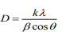
Trong đó: D là đường kính hạt trung bình
λ là bước song tia X tới
β là độ rộng ở nửa độ cao của vạch (độ bán rộng)
θ là vị trí đỉnh nhiễu xạ

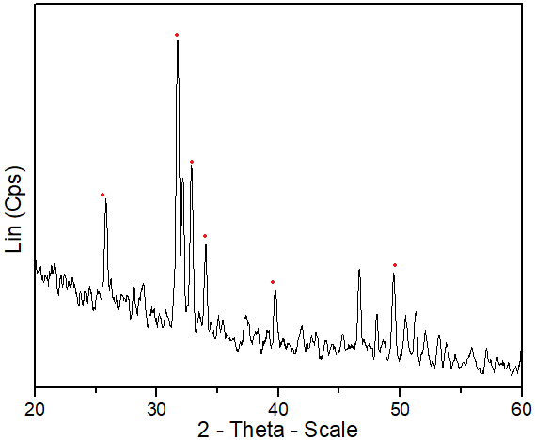
Hình 3.7. Kết quả đo XRD của HAp tại nồng độ Ca(OH)₂ 0,5 M, H₃PO₄ 0,3 M, nhiệt độ phản ứng 60 ºC; nhiệt độ nung 900 ºC
3.3. Kết quả tổng hợp nanocomposite Ag@HAp
Hình 3.8b cho thấy sự xuất hiện các peak đặc trưng của HAp thấp hơn so với HAp tinh khiết. Xuất hiện các peak đặc trưng của Ag tại 2θ = 38º; 44º và 64º tương ứng với các hằng số ô mạng lần lượt là (110), (200), (220) đặc trưng mạng tinh thể lập phương tâm mặt. Như vậy có thể khẳng định trong quá trình phản ứng các ion Ag⁺ đã hình thành tinh thể Ag bao phủ lên bề mặt HAp. Kích thước hạt tinh thể Ag là 24,22 nm.
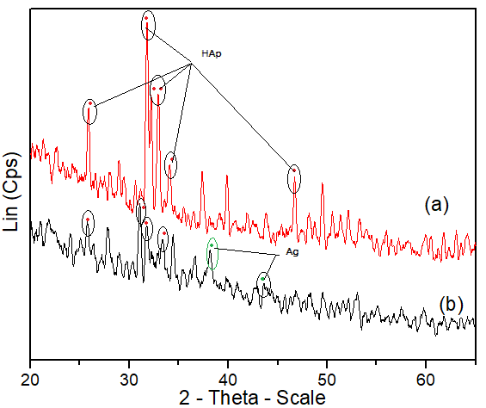
Hình 3.8. Kết quả đo XRD của: a) HAp; b) Ag@HAp
Kết quả đo FT-IR hình 3.9b cho thấy sự dao động của nhóm –OH trong HAp đã biến mất chứng tỏ đã có sự tương tác giữa Ag với HAp, sự thay đổi về cấu trúc này được cho là nano Ag đã thay thế Ca²⁺ (HAp), AgNPs đã được hình thành trên bề mặt HAp.
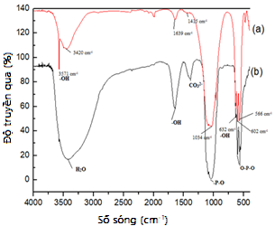
Hình 3.9. Kết quả đo FT-IR (a) HAp; (b) Ag@HAp
3.4. Kết quả thử hoạt tính kháng khuẩn của vật liệu nanocomposite Ag@HAp
Xác định khả năng kháng các loại vi khuẩn gây bệnh trên người và kết quả được đưa ra ở Bảng 3.2
Bảng 3.2. Kết quả quá trình thử hoạt tính kháng khuẩn của Ag@HAp trên các chủng vi sinh vật
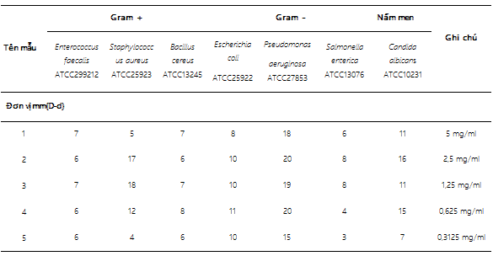
Kết quả từ bảng 3.2 cho thấy mẫu thử có hoạt tính kháng cả 7 chủng vi khuẩn: 3 chủng Gram-, 3 chủng Gram+ và một chủng nấm men. Tuy nhiên tại các nồng độ 2,5 mg/ml, 1,25 mg/ml, 0,625 mg/ml cho thấy hiệu quả là cao nhất.
Như vậy, vật liệu có hoạt tính kháng khuẩn tốt với cơ chế kháng: Phá hủy enzym vận chuyển chất dinh dưỡng của tế bào vi khuẩn, làm yếu màng tế bào, làm rối loạn quá trình trao đổi chất từ đó vi khuẩn bị tiêu diệt [ 16 ]nhờ khả năng tương tác tĩnh điện giữa ion bạc và bề măt mô tế bào, ức chế quá trình vận chuyển oxi qua màng tế bào, ức chế sự phát triển của vi khuẩn: tương tác giữ ion bạc với DNA gây ra phản ứng dime hóa pyridin làm cản trở quá trình sao chép [ 17].
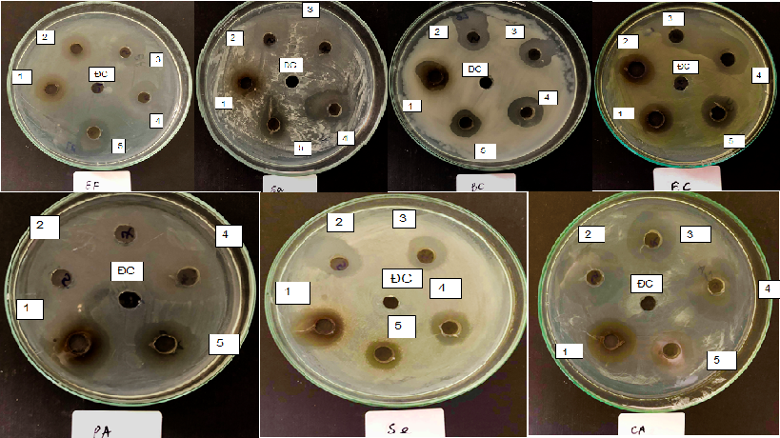Hình 3.10. Kết quả thử hoạt tính kháng khuẩn của Ag@HAp đối với bảy chủng vi sinh vật
Như vậy vật liệu nanocomposite Ag@HAp có hoạt tính kháng khuẩn rất tốt.
4. Kết luận
Đã tổng hợp được nano hydroxyapatite từ nguồn phế phụ phẩm là vỏ trứng. Qua các giai đoạn khảo sát và phân tích bằng các phép đo FT-IR, XRD cho thấy tại nồng độ các chất tham gia Ca(OH)₂ 0,5 M, H₃PO₄ 0,3 M, nhiệt độ phản ứng 60 ºC; nhiệt độ nung 900 ºC cho HAp có độ tinh khiết là cao nhất đạt 91,67%, kích thước hạt tinh thể khoảng 32,58 nm, HAp tương đối đơn pha.
Tổng hợp được nanocomposite Ag@HAp, có sự hình thành của các tinh thể Ag trên bề mặt của HAp và kích thước tinh thể khoảng 24,22 nm, kết quả thu được từ giản đồ XRD.
Tiến hành thử hoạt tính kháng khuẩn bằng phương pháp khuếch tán đĩa thạch cho thấy vật liệu tổng hợp Ag@HAp có khả năng kháng được cả 7 chủng vi khuẩn bao gồm: E. coli, B.cereus, S. aureus, C. Abicans, S.enteria, E. faecalis, P. aeruginosa, đặc biệt có khả năng kháng rất mạnh đối với khuẩn P. aeruginosa với kích thước vòng vô khuẩn đạt đến 20 mm.

Tài liệu tham khảo
[1] B. Nasiri-Tabrizi, A. Fahami, Crystallinity Evaluation of Cluster-Like Fluorapatite-Titania Nanocomposites, J. Clust.Sci. 25 (2014) 445–457. doi:10.1007/s10876-013-0623-y.
[2] E. Environ, M.M. Khin, A.S. Nair, V.J. Babu, Environmental Science REVIEW A review on nanomaterials for environmental remediation, (2012) 8075–8109. doi:10.1039/c2ee21818f.
[3] Furcola, N.C. (2005), ASTM F-1088-04. Standard specification for composition of hydroxyapatite for surgical amplant, NJ, ASTM International.
[4] S.S. Khutsishvili, T.I. Vakul’skaya, G.P. Aleksandrova, B.G. Sukhov, Stabilized Silver Nanoparticles and Nanoclusters Agnin Humic-Based Bioactive Nanocomposites, J. Clust. Sci. 28 (2017) 3067–3074. doi:10.1007/s10876-017-1281-2.
[5] H. Khalili, S.A. Sadat Shandiz, F. Baghbani-Arani, Anticancer Properties of PhytoSynthesized Silver Nanoparticles from Medicinal Plant Artemisia tschernieviana Besser Aerial Parts Extract Toward HT29 Human Colon Adenocarcinoma Cells, J. Clust. Sci. 28 (2017) 1617–1636. doi:10.1007/s10876-017-1172-6.
[6] A. Mehmood, G. Murtaza, T.M. Bhatti, M. Raffi, Facile Green Approach to Investigate Morphology Controlled Formation Mechanism of Silver Nanoparticles, J. Clust. Sci. 27 (2016) 1797–1814. doi:10.1007/s10876-016-1042-7.
[7] E. Solati, D. Dorranian, Comparison Between Silver and Gold Nanoparticles Prepared by Pulsed Laser Ablation in Distilled Water, J. Clust. Sci. 26 (2015) 727–742. doi:10.1007/s10876-014-0732-2.
[8 ] T.K. Mahto, S. Chandra Pandey, S. Chandra, A. Kumar, S.K. Sahu, Hydroxyapatite conjugated graphene oxide nanocomposite: a new sight for significant applications in adsorption, RSC Adv. 5 (2015) 96313–96322. doi:10.1039/C5RA16022G.
[9] C.C. Silva, H.H.B. Rocha, F.N. a. Freire, M.R.P. Santos, K.D. a. Saboia, J.C. Góes, a. S.B. Sombra, Hydroxyapatite screen-printed thick films: optical and electrical properties, Mater. Chem. Phys. 92 (2005) 260–268. doi:10.1016/j.matchemphys.2005.01.028.
[10] Bonev, B; Hooper, J; Parisot, J (June 2008). "Principles of assessing bacterial susceptibility to antibiotics using the agar diffusion method". The Journal of antimicrobial chemotherapy. 61 (6): 1295–301
[11] C. Srilakshmi, R. Saraf, Ag-doped hydroxyapatite as efficient adsorbent for removal of Congo red dye from aqueous solution: Synthesis, kinetic and equilibrium adsorption isotherm analysis, Microporous Mesoporous Mater. 219 (2016) 134–144. doi:10.1016/j.micromeso.2015.08.003.
[12] Y. Lei, J. Guan, W. Chen, Q. Ke, C. Zhang, RSC Advances Fabrication of hydroxyapatite / chitosan porous materials for Pb ( II ) removal from aqueous solution, RSC Adv. 5 (2015) 25462–25470. doi:10.1039/C5RA01628B.
[13] C.C. Silva, H.H.B. Rocha, F.N. a. Freire, M.R.P. Santos, K.D. a. Saboia, J.C. Góes, a. S.B. Sombra, Hydroxyapatite screen-printed thick films: optical and electrical properties, Mater. Chem. Phys. 92 (2005) 260–268. doi:10.1016/j.matchemphys.2005.01.028.
[14] C.C. Silva, H.H.B. Rocha, F.N. a. Freire, M.R.P. Santos, K.D. a Saboia, J.C Goes, a. S.B. Somba, Hydroxyaptite screen – printed thick flims: optical end electical properptite, Master. Chem. Phys 92 (2005) 260 – 268. doi.10.1016/j.matchemphys 2005.01.028.
[15] J. S. Kim, E. Kuk, K.N. Yu, J.H. Kim, S.J. Park, H.J. Lee, and M.H. Cho, “Antimicrobial effects of silver nanoparticles”, Nanomedicine: Nanotechnology, Biology and Medicine, vol. 3, no. 1, 95-101, 2007
[16] Y. C. Lu and K. S. Chou, A simple and effective route for the synthesis of nano-silver colloidal dispersions, Journal of the Chinese Institute of Chemical Engineers, 2008, 39, 673-678.
[17] T. T. Y. Nhi, D. T. Thien, and N. V. Tuyen. Synthesis of nano silver-β-chitozan toward finding microbial active materials. in Intern. 1st WOFMs and 3rd WONPNT, 2006

